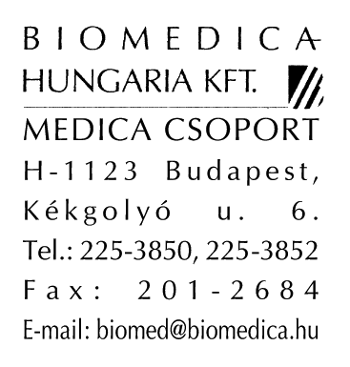
Meghívó

Tisztelt Kolléga!

A Biomedica Hungária Kft. a PTE ÁOK Sebészeti Oktató és Kutató Intézet támogatásával szeretettel meghívja Önt a „Kutatási reagens termékkörök a Biomedica Hungária Kft. kínálatában” című, részvételi díj nélküli szakmai továbbképző rendezvényére. A workshop célja az, hogy partnereink a felhasználói oldalról oszthassák meg tapasztalataikat, eredményeiket termékeinkről. PhD-hallgatóknak sikeres tesztkitöltés esetén kreditpont jár.

Helyszín: PTE ÁOK Egyetemi Tanácsterem (7624 Pécs, Szigeti út 12.)
Időpontja: 2004. április 8., csütörtök, 10:00-16:00

Tervezett témák: kardiovaszkuláris markerek: endothelin, proANP, proBNP; csont-metabolizmus; oxidatív stressz; apoptózis-detekció; cytokinek meghatározása: ELISA, ELISpot, Quantikine mRNA.

A részvételi szándék megerősítéséről visszajelzést kérünk a csatolt jelentkezési lapon. A rendezvénnyel kapcsolatos részletek ügyében szíveskedjék keresni a Biomedica Hungária Kft. irodáját:
H-1123, Budapest, Kékgolyó u. 6.
Tel.: 06 1 225-3850, 06 1 225-3852
Fax: 06 1 201-2684
e-mail: biomed@biomedica.hu

vagy Dul Csabát
Tel: 06 30 560-8559
e-mail: csdul@biomedica.hu

A közeli találkozás reményében, válaszát várva,
üdvözlettel:

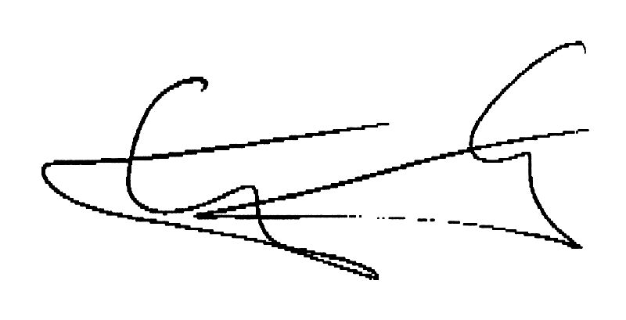


Prof. Dr. Rőth Erzsébet Dr. Czékus Gábor Dul Csaba
intézetvezető cégvezető sales manager
PTE ÁOK Biomedica Hungária Kft. Biomedica Hungária Kft.
Sebészeti Oktató
és Kutató Intézet

Budapest, 2004. március 8.
Program

10:00 Megnyitó
Prof. Dr. Rőth Erzsébet, PTE ÁOK Sebészeti Oktató és Kutató Intézet; Dul Csaba, Biomedica Hungária Kft.

10:10-11:30

Az endothelinek és a mikrokeringési diszfunkció
Prof. Dr. Boros Mihály, SZTE ÁOK Sebészeti Műtéttani Intézet

Plazma endothelin-szint változás keringési elégtelenség kórképekben
Dr. Kaszaki József, SZTE ÁOK Sebészeti Műtéttani Intézet

Serum endothelin szint változása kiváltott és spontán kamrai ritmuszavarok esetén
Dr. Szűcs Andrea, SE ÁOK Ér- és Szívsebészeti Klinika

Termékismertetők
Dul Csaba, Biomedica Hungária Kft.

11:30-12:00 Kávészünet

12:00-13:30

Oxidatív stressz és endogén adaptáció
Prof. Dr. Rőth E. – Dr. Jancsó G. – Dr. Lantos J., PTE ÁOK Sebészeti Oktató és Kutató Intézet

Postischaemiás szívizom lipid peroxid tartalmának meghatározása OxyStat ELISA kit-tel
Dr. Kovács Krisztina, PTE ÁOK Biokémiai Intézet

Koronaria-bypass mûtét során termelõdõ citokin egyensúly monitorozása
extracorporalis keringéssel illetve off-pump technikával operált betegekben
Dr. Gasz Balázs, PTE ÁOK Sebészeti Oktató és Kutató Intézet

Új lehetőségek a csontgyógyulás biokémiai monitorozására
Dr. Borsiczky Balázs, PTE ÁOK Sebészeti Oktató és Kutató Intézet

Termékismertetők
Dul Csaba, Biomedica Hungaria Kft.

13:30-14:00 Kávészünet

14:00-16:00 Kerekasztal,
spontán diszkusszió,
katalógus-regisztráció

16:00 Zárszó
JELENTKEZÉSI LAP

„Kutatási reagens termékkörök a Biomedica Hungária Kft. kínálatában”

Szakmai továbbképző ülés

A PTE ÁOK Sebészeti Oktató és Kutató Intézet támogatásával

Pécs, PTE ÁOK Egyetemi Tanácsterem, 2004. április 8.

Rendező: Biomedica Hungária Kft.

Név:……………………………………………………………………………………………..

Intézet…………………………………………………………………………………………..

Intézet címe:……………………………………………………………………………………

Telefonszám, fax:……………………………………………………………………………..

E-mail cím: …………………………………………………………………………………….

Mobil telefon: ………………………………………………………………………………….

A kitöltött jelentkezési lapokat az alábbi címre illetve fax számra szíveskedjék elküldeni:

Biomedica Hungária Kft.
1123 Budapest
Kékgolyó u. 6.

Fax: 06-1-201-2684

Dátum: ……………………………………. Aláírás:………………………….

